2012——2013 学年第1学期
课程名称：概率论与数理统计 使用班级：经管类专业（不含统计专业）
命题系别：统计学院
命题人：李 明

一、选择题（每道题有且仅有一个正确答案，共20分，每题2分）
1、A 2、A 3、D 4、B 5、D 6、D 7、B 8、B 9、A 10、A
二、判断：只判断对错，无须改错（每题1分，共5分）
1、× 2、√ 3、× 3、× 5、√

三、填空题（每空1.5分，共15分）
1、离散型变量，连续型变量 2、 0.8 3、7, 0.25 4、第二类错误（取伪错误），第一类错误（弃真错误） 5、样本均值（） 6、r-1,n-r
四、计算题（每题10分，共60分）
解：(1)用表示该学生知道答案，用表示该学生是乱猜的。
用B表示答对了。
由题设可知P（）=0.6，P（）=0.4. （1分）
根据全概率公式
P（B）= 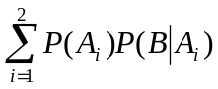 （2分）
=0.6*1+0.4*0.1
=0.64 （2分）
(2)P(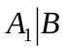)=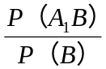 （2分）
=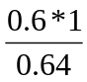
=0.9375 （3分）
2、解：（1）由概率密度函数的正则性
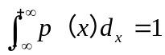得： （1分）
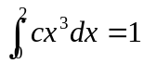，即
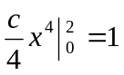得： （1分）
c= （1分）
（2）根据期望的计算公式
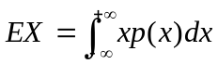 （1分）
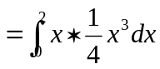
=8/5 （2分）
（3）根据方差计算公式
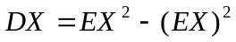 (1分)
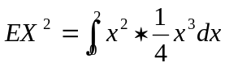
=8/3 （1分）
所以 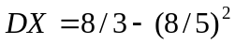
=8/75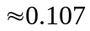 （2分）
3、解：1）EX=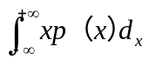=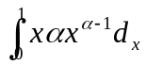， （1分）
=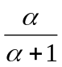 （2分）
由矩法估计知：
EX==得： （2分）
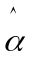=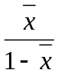 （2分）
根据样本观测值，得=0.7，求出参数的矩估计的估计值为=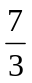 （3分）
4、解：设总体平均值为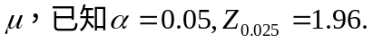 （2分）
的置信系数为0.95的置信区间是：
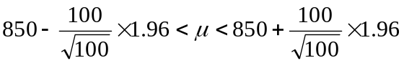即为： （4分）

830.4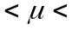869.6
的置信系数为0.95的置信区间为[830.4, 869.6] （4分）

5、解： 提出检验假设 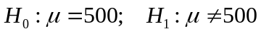 （2分）
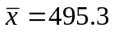，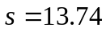，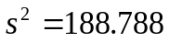, （2分）
（拒绝域） （2分）
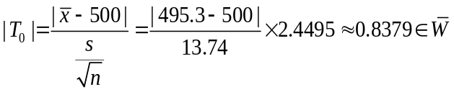， （3分）
接受，即机器工作正常 （1分）
6解：（1）图略，由散点图可以认为y与x之间存在线性相关关系。 (2分)
(2)设y=a+bx
计算：
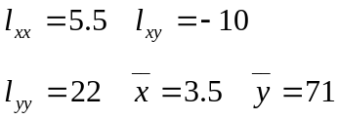 （2分）
则得到 a=77.36 b= -1.82 （3分）
所以 y=77.36-1.82x (1分)
（3）减少1.82元 (2分)

